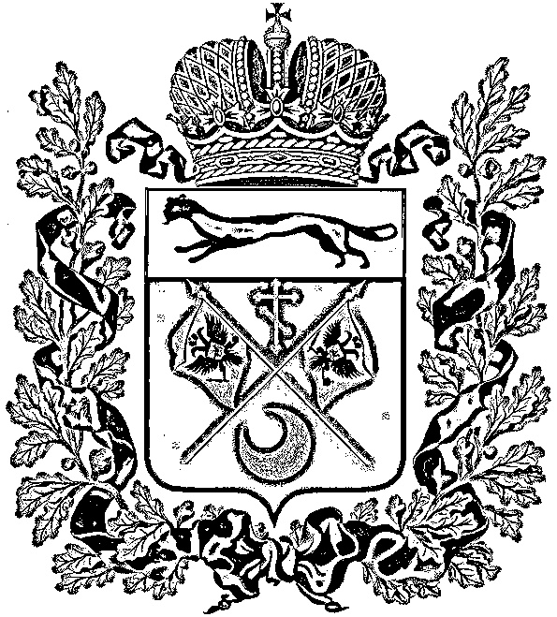  МИНИСТЕРСТВО ОБРАЗОВАНИЯ  ОРЕНБУРГСКОЙ ОБЛАСТИ  ГОСУДАРСТВЕННОЕ БЮДЖЕТНОЕ УЧРЕЖДЕНИЕ ДОПОЛНИТЕЛЬНОГО ОБРАЗОВАНИЯ ДЕТЕЙ  «ОРЕНБУРГСКИЙ ОБЛАСТНОЙ ДВОРЕЦ ТВОРЧЕСТВА ДЕТЕЙ И МОЛОДЕЖИ  ИМ. В.П.ПОЛЯНИЧКО»  ул. Советская, 41, г. Оренбург, 460000  телефон: (3532) 77-27-72;  телефакс: (3532) 30-51-32  e-mail: post.63@mail.ru  ________________ № ______________  На № _____________ от ________________ |  | Руководителям органов,  осуществляющих управление  в сфере образования

Об итогах ХХ межрегионального
фестиваля детских театров моды «Стиль»

В соответствии с планом областных мероприятий ООДТДМ им. В.П. Поляничко 29 ноября 2014 года был проведён финал ХХ межрегионального фестиваля детских театров моды «Стиль».
В фестивале приняли участие 25 коллективов (250 учащихся) из городов: Бузулука, Кувандыка, Медногорска, Новотроицка, Оренбурга, Орска, Соль-Илецка, Сорочинска и Адамовского, Красногвардейского, Оренбургского, Илекского, Сорочинского, Кваркенскогого, Тоцкого районов.
Направляем итоги ХХ межрегионального фестиваля детских театров моды «Стиль» (приложение № 1).
Рекомендуем руководителям образовательных учреждений изыскать возможность морального и материального стимулирования руководителей детских театров моды, подготовивших творческие коллективы детей, а также учитывать результаты ХХ межрегионального фестиваля детских театров моды «Стиль» при проведении аттестации педагогов дополнительного образования.

Директор А.И. Щетинская

Приложение №1

Победители ХХ межрегионального
фестиваля детских театров моды «Стиль»

Гран-при
Детский театр моды «Эдельвейс», МБОУДОД «Центр детского технического творчества», г. Сорочинск Оренбургской области, руководитель Воротынцева Ольга Алексеевна.

Конкурс-показ коллекций
Возрастная категория 11-13 лет
Номинация «Прет-а-порте»
Диплом I степени
Детский театр моды «Эдельвейс», МБОУДОД «Центр детского технического творчества», г. Сорочинск Оренбургской области, руководитель Воротынцева Ольга Алексеевна.
Диплом П степени
Театр моды «Славянка», МОБУДО «Многопрофильный центр дополнительного образования детей», руководитель Объедкова Светлана Ивановна.
Диплом Ш степени
Детский театр моды «Алламанда», МБОУДОД «Центр дополнительного образования детей г. Медногорска», руководитель Кияева Инна Викторовна.

Номинация «Этностиль»
Диплом I степени
Образцовый детский коллектив театр моды «Стиль», МОАУДОД «Центр развития творчества детей и юношества «Радость», г. Орск, руководитель Жулидова Наталья Викторовна.
Диплом П степени
Студия творчества «Мир красоты» МОБУДО «Центр творческого развития», Соль-Илецкий район, руководитель Куптлеева Людмила Михайловна.

Диплом Ш степени
Театр моды «Виктория», МОАУДОД «Центр развития творчества детей и юношества города Новотроицка Оренбургской области», руководитель Свиридова Галина Васильевна.

Номинация «Костюм – художественная идея»

Диплом I степени
Театр моды «Милена», МБОУ «Центр детского творчества Сорочинского района Оренбургской области», руководитель Нестерова Надежда Владимировна.

Диплом П степени
Театр моды «Жемчужина», МОАУДОД «Центр развития творчества детей и юношества «Созвездие» г. Орска», руководитель Мокина Юлия Александровна.

Диплом Ш степени
Театр моды «Виола», МАУДОД «Центр развития творчества детей и юношества», г. Бугуруслан, руководитель Травкина Фларида Рустамовна.

Возрастная категория 14-17 лет

Номинация «Прет-а-порте»

Диплом I степени
Театр моды «Жемчужина», МОАУДОД «Центр развития творчества детей и юношества «Созвездие» г. Орска», руководитель Мокина Юлия Александровна.

Диплом П степени
Школа моды и дизайна «Восточный ветер», МОАУДОД «Центр развития творчества детей и юношества города Новотроицка Оренбургской области», руководитель Урликова Галина Владимировна.

Диплом Ш степени
Театр моды «Орхидея», МБОУДОД «Дом детского творчества», Илекский район Оренбургской области, руководитель Моргун Елена Николаевна.

Номинация «Этностиль»

Диплом I степени
Театр моды «Дебют», МБОУДО «Центр развития творчества детей и юношества», Адамовский район, руководитель Актянова Татьяна Андреевна.

Диплом П степени
Театр моды «Волшебный сундучок», МБОУ «Петровская СОШ», руководитель Якимчук Наталья Михайловна.
Творческое объединение театр моды «Триумф», ГАПОУ «Торгово-технологический техникум», г. Орск, руководитель Пузырева Венера Исмагиловна.
Диплом Ш степени
Театр моды «Славянка», МБОУДОД «Тоцкий Дом детского творчества», руководитель Грызунова Екатерина Андреевна

Номинация «Костюм – художественная идея»

Диплом I степени
Театр моды «Галатея», ГБУДОД «Оренбургский областной Дворец творчества детей и молодёжи им. В.П. Поляничко», руководитель Короткова Дина Анатольевна.

Диплом П степени
Творческое объединение театр моды «Триумф», ГАПОУ «Торгово-технологический техникум», г. Орск, руководитель Пузырева Венера Исмагиловна.

Диплом Ш степени
Студия творчества «Мир красоты», МОБУДО «Центр творческого развития», Соль-Илецкий район, руководитель Куптлеева Людмила Михайловна.

Конкурс художественной фотографии «Я – фотомодель»

Диплом I степени
Трусова Юлия, творческое объединение молодёжной моды «Клеш», педагог дополнительного образования Савинова Лариса Александровна, фотограф Броницкий Вячеслав Витальевич, МБОУДОД «Дом пионеров и школьников г. Кувандыка Кувандыкского района Оренбургской области».
Диплом П степени
Морозова Ангелина, детский театр моды «Эдельвейс», МБОУДОД «Центр детского технического творчества», г. Сорочинск Оренбургской области, педагог дополнительного образования Воротынцева Ольга Александровна, фотограф Заводчиков Алексей.
Диплом Ш степени
Дубовицких Валерия, детский театр моды «Эдельвейс», МБОУДОД «Центр детского технического творчества», г. Сорочинск Оренбургской области, педагог дополнительного образования Воротынцева Ольга Александровна, фотограф Заводчиков Алексей.

Конкурс эскизов «Юный художник-модельер»
Возрастная категория 11-13лет

Диплом I степени
Александрова Александра, Мальцева Александра, детский театр моды «Эдельвейс», МБОУДОД «Центр детского технического творчества», г. Сорочинск Оренбургской области, педагог дополнительного образования Воротынцева Ольга Александровна, фотограф Заводчиков Алексей.

Диплом П степени
Вагина Дарья, детский театр моды «Славянка» МБУДО «Многопрофильный центр дополнительного образования детей», Тонких Ольга Владимировна.

Диплом Ш степени
Хусаинова Лилия, театр моды «Славянка» МБОУ ДОД «Тоцкий Дом детского творчества», педагог дополнительного образования Чушикина Мария Сергеевна.

Возрастная категория 14-17 лет

Диплом I степени
Мальцева Валения, МАОУ «Кваркенская средняя общеобразовательная школа», творческое объединение «Шарм», педагог дополнительного образования Заикина Лилия Яковлевна.

Диплом П степени
Сухорукова Алена, студия творчества «Мир красоты», МОБУДО «Центр творческого развития», Соль-Илецкий район, педагог дополнительного образования Куптлеева Людмила Михайловна.

Номинация «Художник-модельер»
Диплом I степени
Тонких Ольга Владимировна, детский театр моды «Славянка», МБУДО «Многопрофильный центр дополнительного образования детей».
Диплом П степени
Карболина Кристина Валерьевна, театр моды «Виктория», МБОУДОД «Дом детского творчества», Красногвардейский район.
Диплом Ш степени
Уткина Нина Викторовна, детский театр моды «Славянка», МБУДО «Многопрофильный центр дополнительного образования детей».

Конкурс рекламы творческого объединения «Мой театр моды»

Диплом I степени
Большакова Марина, театр моды «Галатея», ГБУДОД «Оренбургский областной Дворец творчества детей и молодёжи им. В.П. Поляничко».

Диплом П степени
Куптлеева Людмила Михайловна, студия творчества «Мир красоты» МОБУДО «Центр творческого развития», Соль-Илецкий район.

Диплом Ш степени
Нарушева Наталья Владимировна, театр моды «Виола», МАУДОД «Центр развития творчества детей и юношества», г. Бугуруслан.

Заочный конкурс парикмахерского искусства и макияжа
«Юный стилист»
Состав жюри заочного конкурса парикмахерского искусства и макияжа «Юный стилист» XIX межрегионального фестиваля детских театров моды «Стиль-2014»:
1. Директор салона красоты «Вернисаж» Светлана Анатольевна Поповкина.
2. Старший преподаватель филиала Российского государственного профессионально-педагогического университета г. Оренбурга, кафедра «Дизайн имиджа и стиля» Любовь Анатольевна Панарина.

Возрастная категория 11-13 лет
Диплом I степени
Смирнова Анна – стилист, Филатова Дарья – модель, творческое объединение молодёжной моды «Клёш», руководитель Савинова Л.А., МБОУДОД «Дом пионеров и школьников г. Кувандыка Кувандыкского района Оренбургской области».
Диплом I степени
Сальникова Анастасия – стилист, Кузнецова Виктория – модель, театр-студия «Галатея», руководитель Короткова Д.А., ГБУДОД ООДТДМ им. В.П. Поляничко.
Диплом П степени
Давлетшина Зарина – стилист, Захарова Ксения – модель, детский театр моды «Алламанда» МБОУДОД «Центр дополнительного образования г. Медногорска».

Диплом Ш степени
Мальцева Александра – стилист, Трифонова Дарья – модель, детский театр моды «Эдельвейс», МБОУДОД «Центр детского технического творчества», г. Сорочинск Оренбургской области.
Возрастная категория 14-17 лет
Диплом I степени
Казакбаева Зарина – стилист, Филатова Александра – модель, творческое объединение молодёжной моды «Клёш», МБОУДОД «Дом пионеров и школьников города Кувандыка Кувандыкского района Оренбургской области».
Диплом П степени
Хисамутдинова Лилия – стилист, Немич Нина Модель, студия творчества «Мир красоты» МОБУДО «Центр творческого развития», Соль-Илецкий район.
Диплом Ш степени
Карягина Ангелина – стилист, Демидова Анастасия – модель, театр-студия «Галатея», руководитель Короткова Д.А., ГБУДОД ООДТДМ им. В.П. Поляничко.

